Trabalho TEÓRICO/PRÁTICO 5

Protocolos de Rede Seguros e Firewall

Docente: Mário Jorge Pina da Fonseca Pinto

Discente: 127111 - Douglas cancella nunes lobo

19.05.2025

# índice

Parte I – Servidor SSH 3

Parte II – Chaves SSH 7

parte III – SFTP 9

Parte IV – Firewall 11

# Parte I – Servidor SSH

O que é SSH? É um protocolo para o acesso seguro de servidores e utiliza a porta 22. Este substitui o antigo RSH, e os seus pares, que foi fortemente recomendado a ser abandonado por questões de segurança.

Aproveitando-me do fato de possuir um servidor com Ubuntu Server instalado na minha casa irei reproduzir os passos delineados pelo professor nele. Primeiro pede-se para que se aceda a um servidor através de SSH. Olhando a manpage do SSH temos:

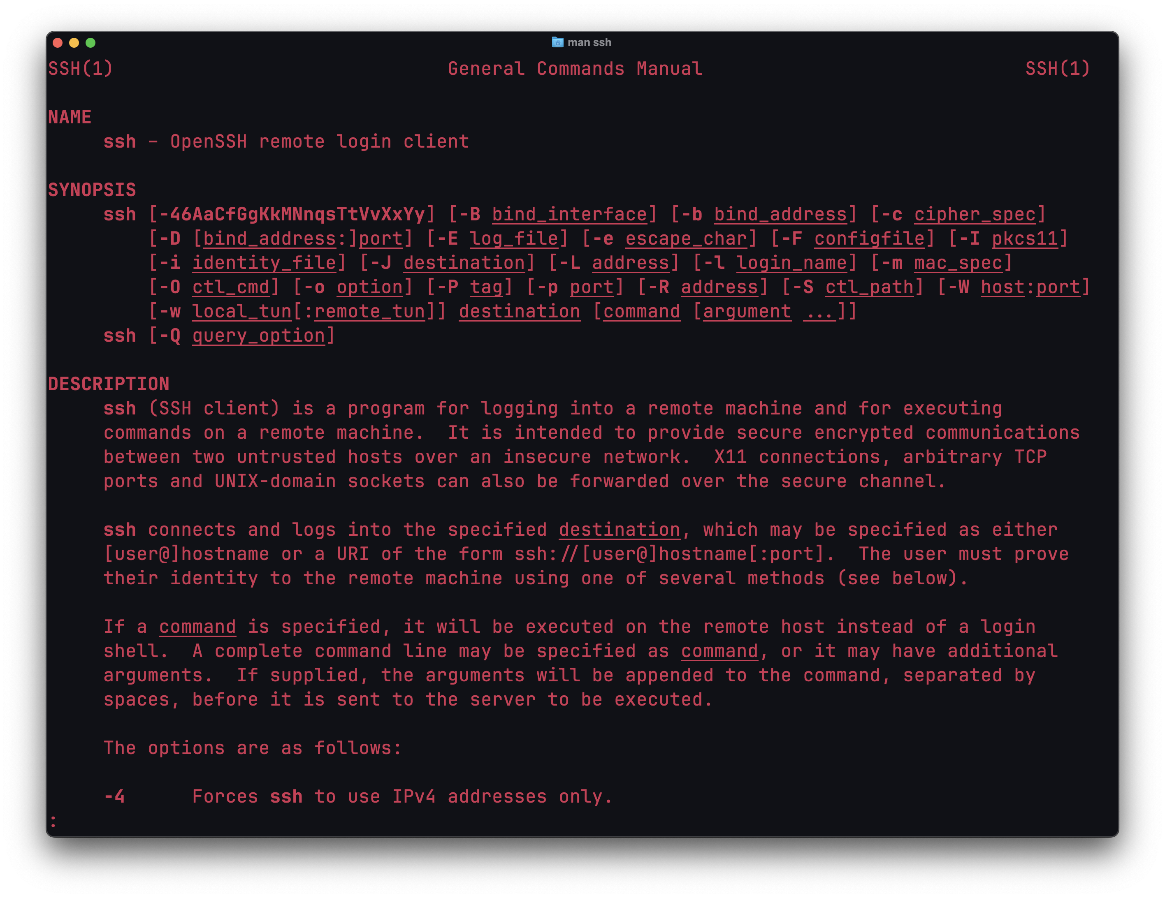

Daqui vemos que para nos conectarmos a fazemo-lo através do comando “ssh [user@]hostname”, para o nosso contexto. O hostname onde iremos prosseguir será 192.168.1.133 e o user será m0tay (root do meu servidor) e assim

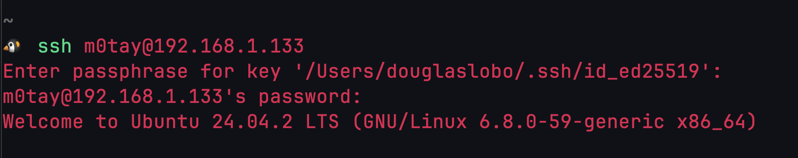

(ignorando brevemente a passphrase de uma chave que já tinha) adentro com a minha password do user m0tay e agora dentro do servidor posso ver os seus dados:

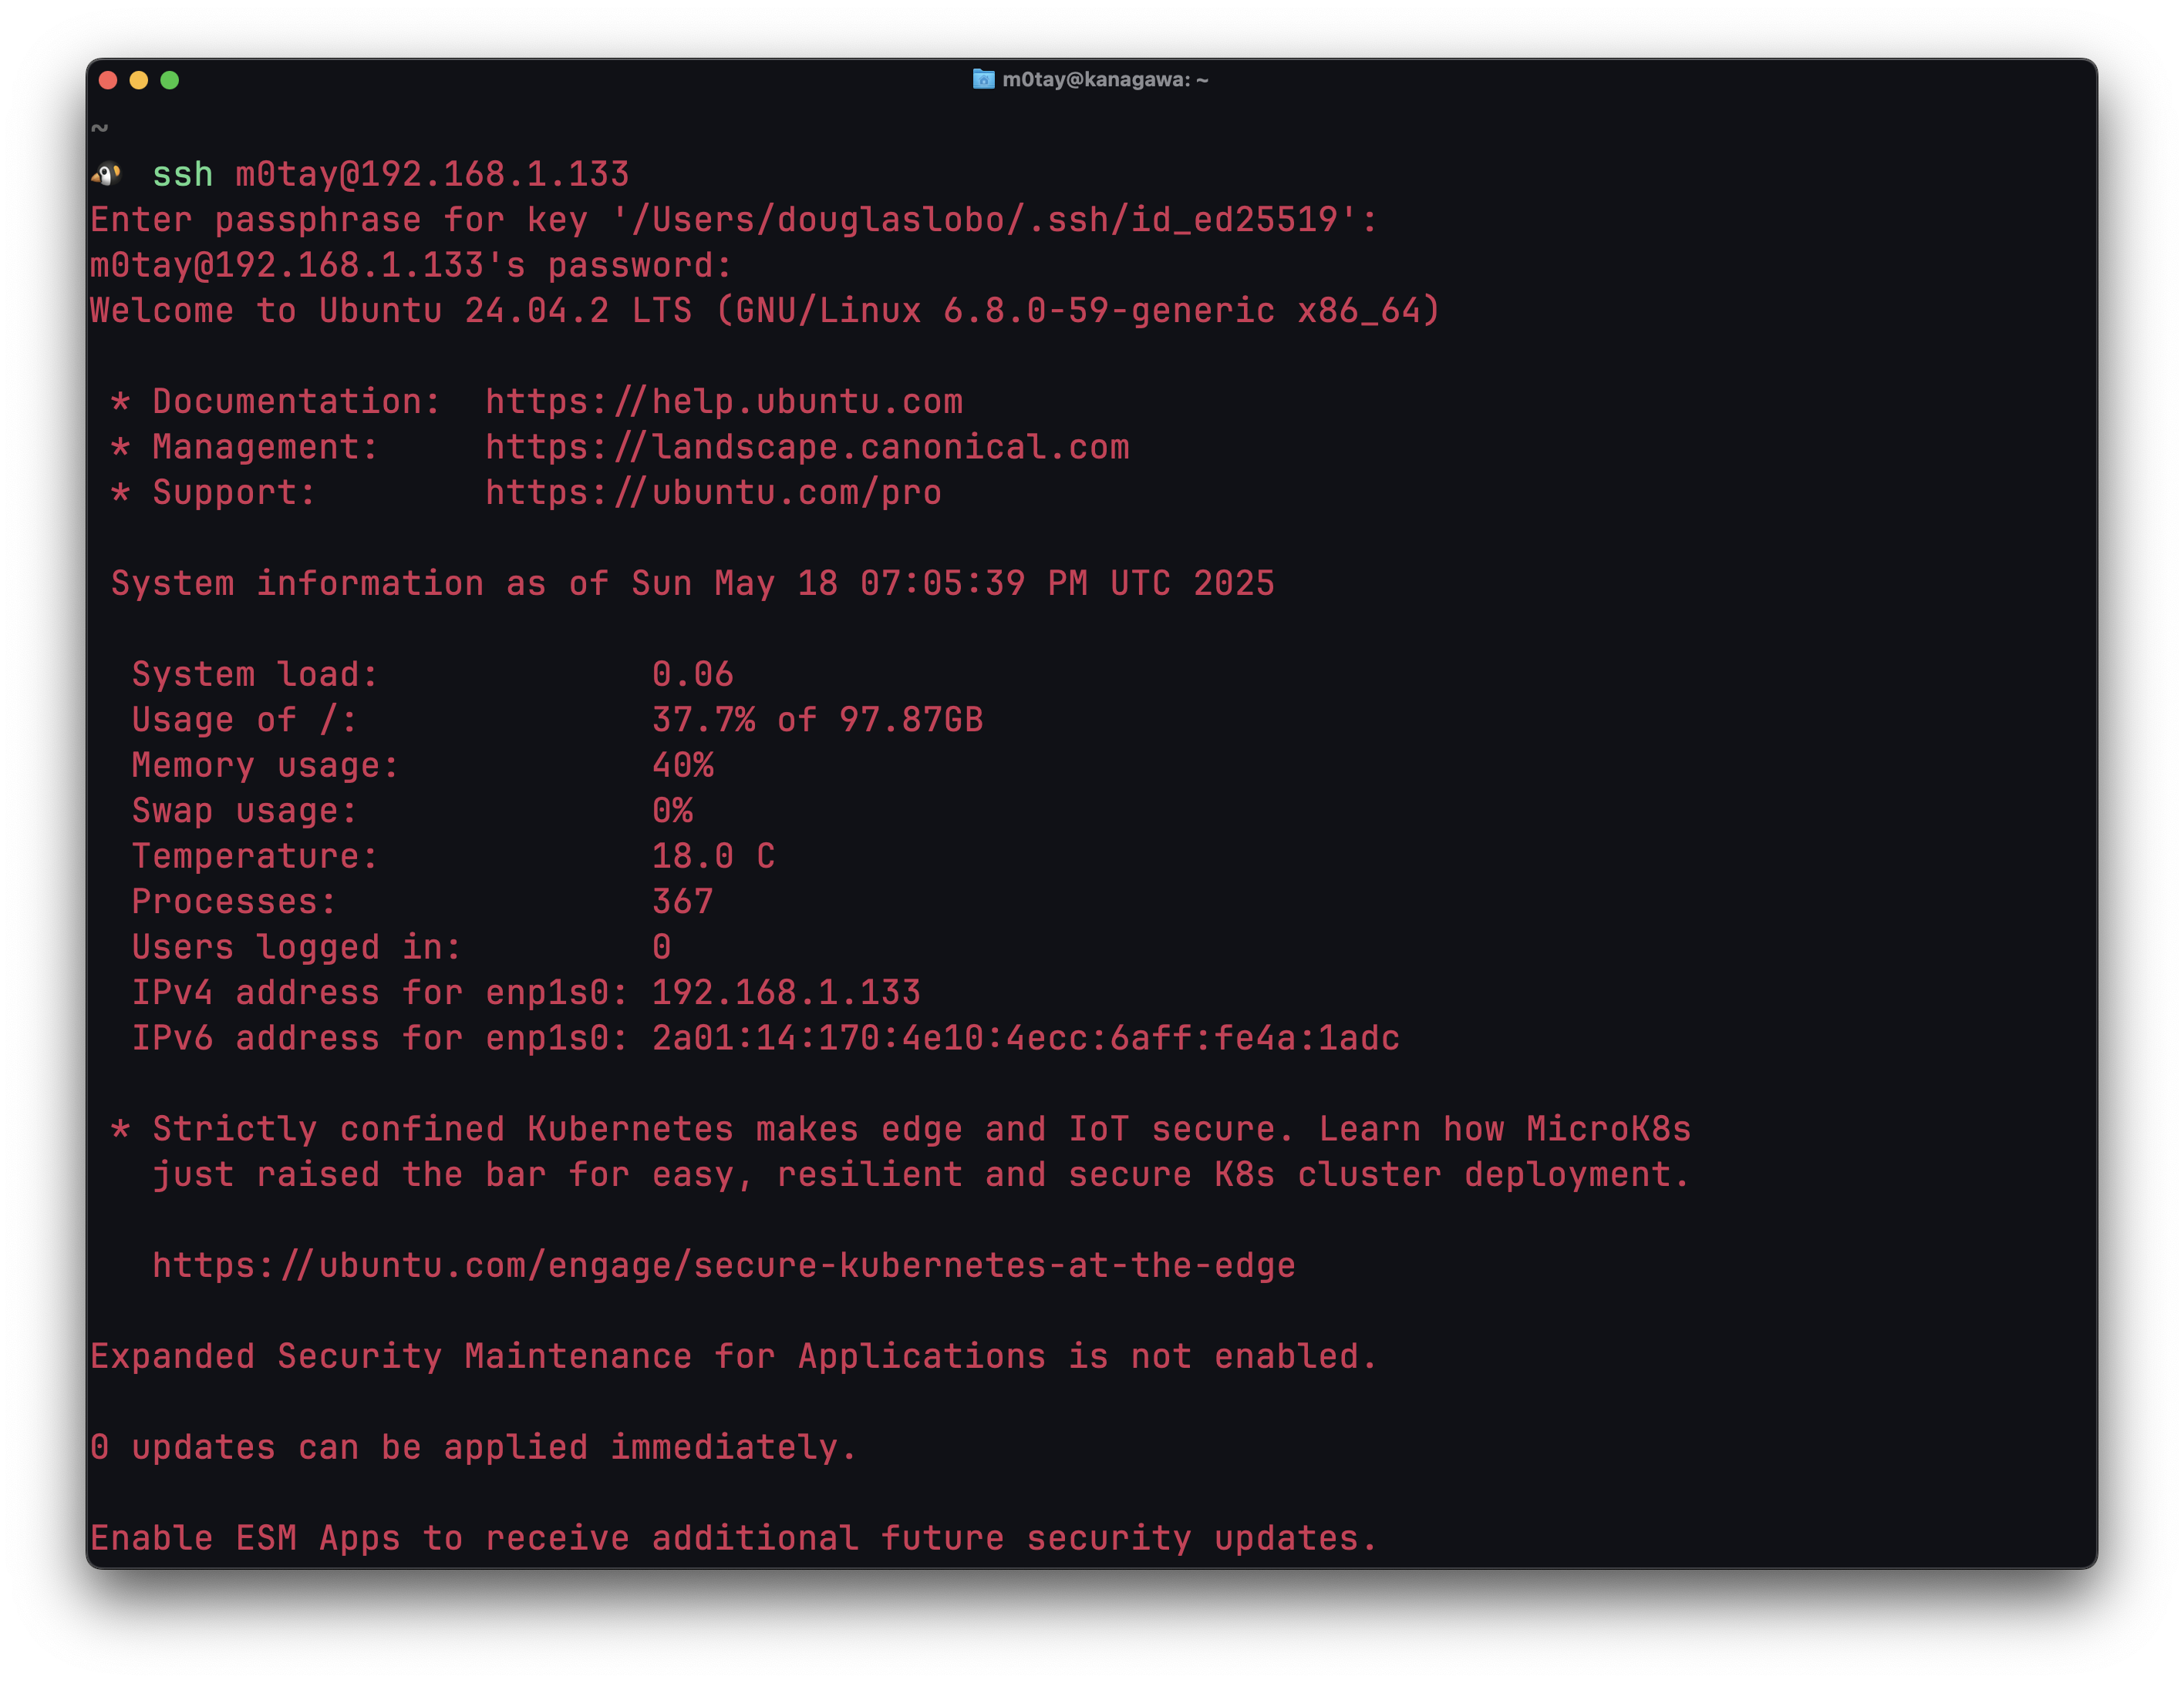

Aqui temos o Sistema operativo como Ubuntu, na versão 24.04.2 LTS, com o kernel 6.8.0-59-generic, na arquitetura x86_64 e em maior detalhe executando os seguintes comandos, “free -h” e “df -h” vemos mais acerca do estado da memória RAM e do armazenamento do sistema assim:

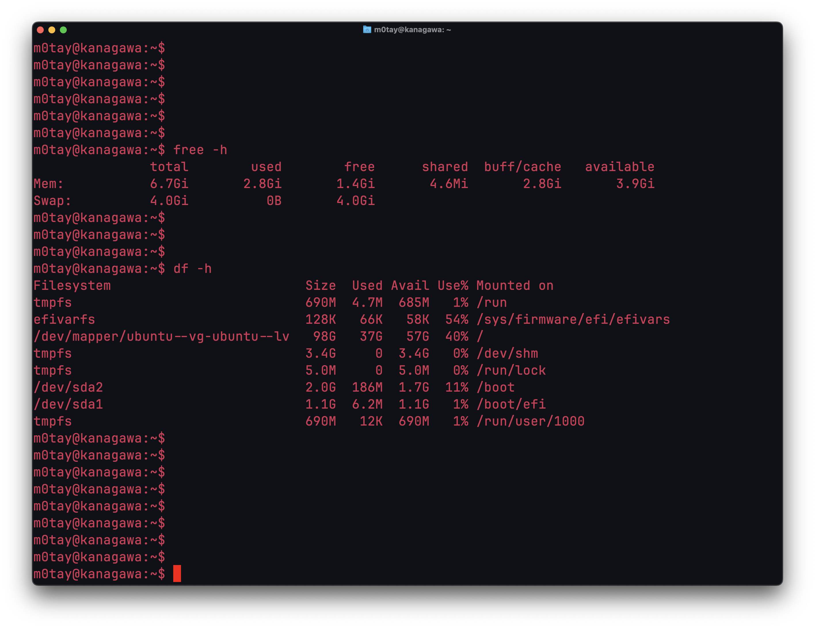

Na criação de um usuário temos de dar-lhe um nome, confirmar a sua criação com as permissões de root e depois prover os dados daquele usuário assim

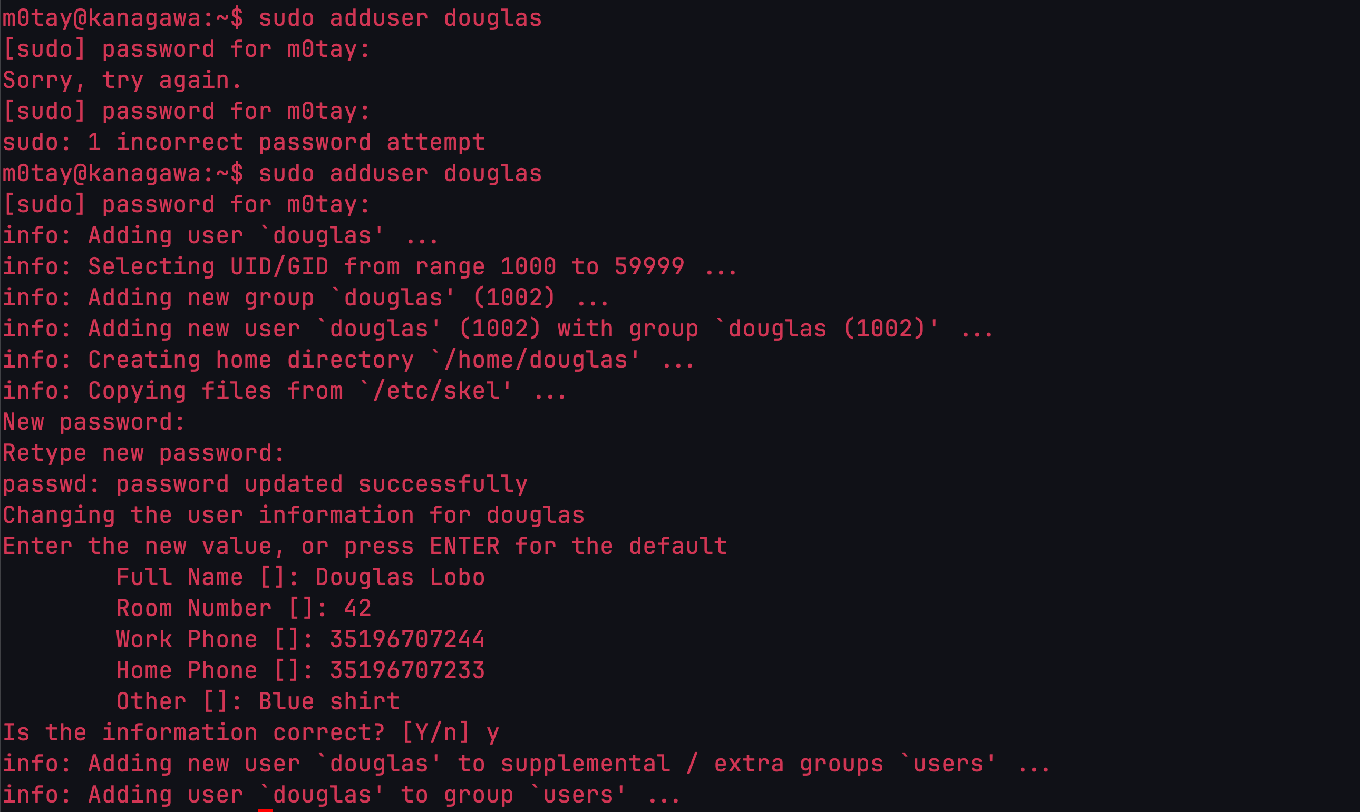

E após errar a passe recém-criada consigo aceder pelo SSH com o novo usuário criado:

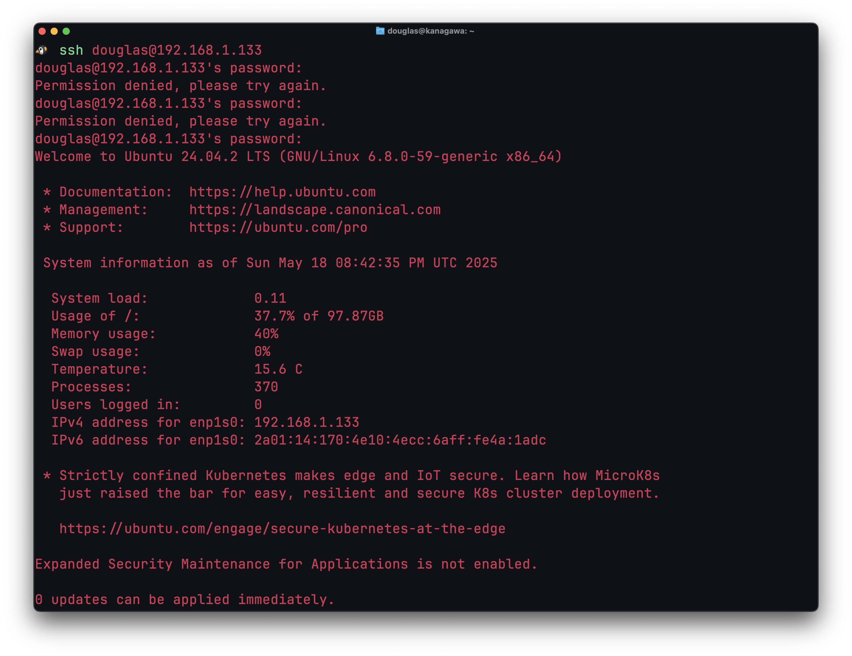

Quando fiz algo parecido para o meu user, salvei minha configuração no “~/.ssh/config” que no macOS é muito conveniente por conta da keychain nativa e estabeleci outras configurações que me agradam por defeito:

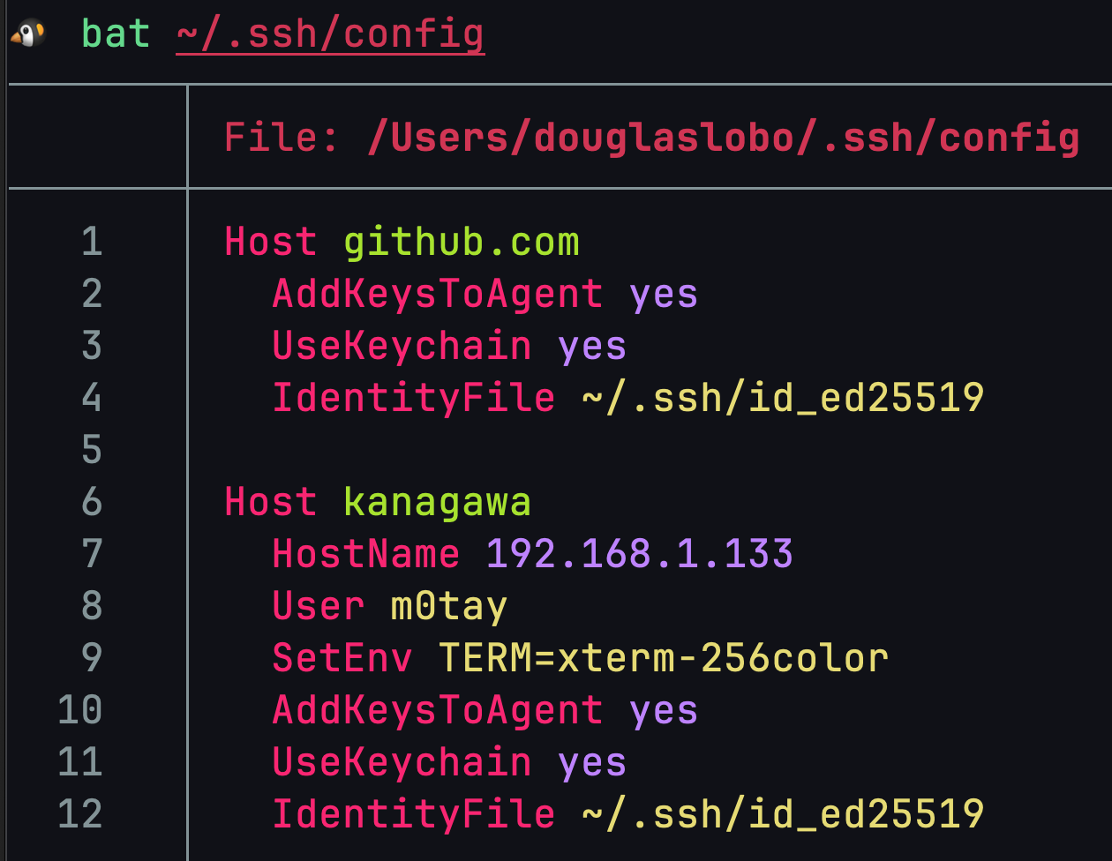

# Parte II – Chaves SSH

Partindo para criação li as manpages dos comandos “ssh-keygen” e “ssh-copy-id” e executei “ssh-keygen -t rsa -b 4096 -f minha_chave_rsa" pedido pelo professor para entendê-lo melhor e assim prossegui para a sua execução seguido de um “ls” listar os ficheiros no diretório:

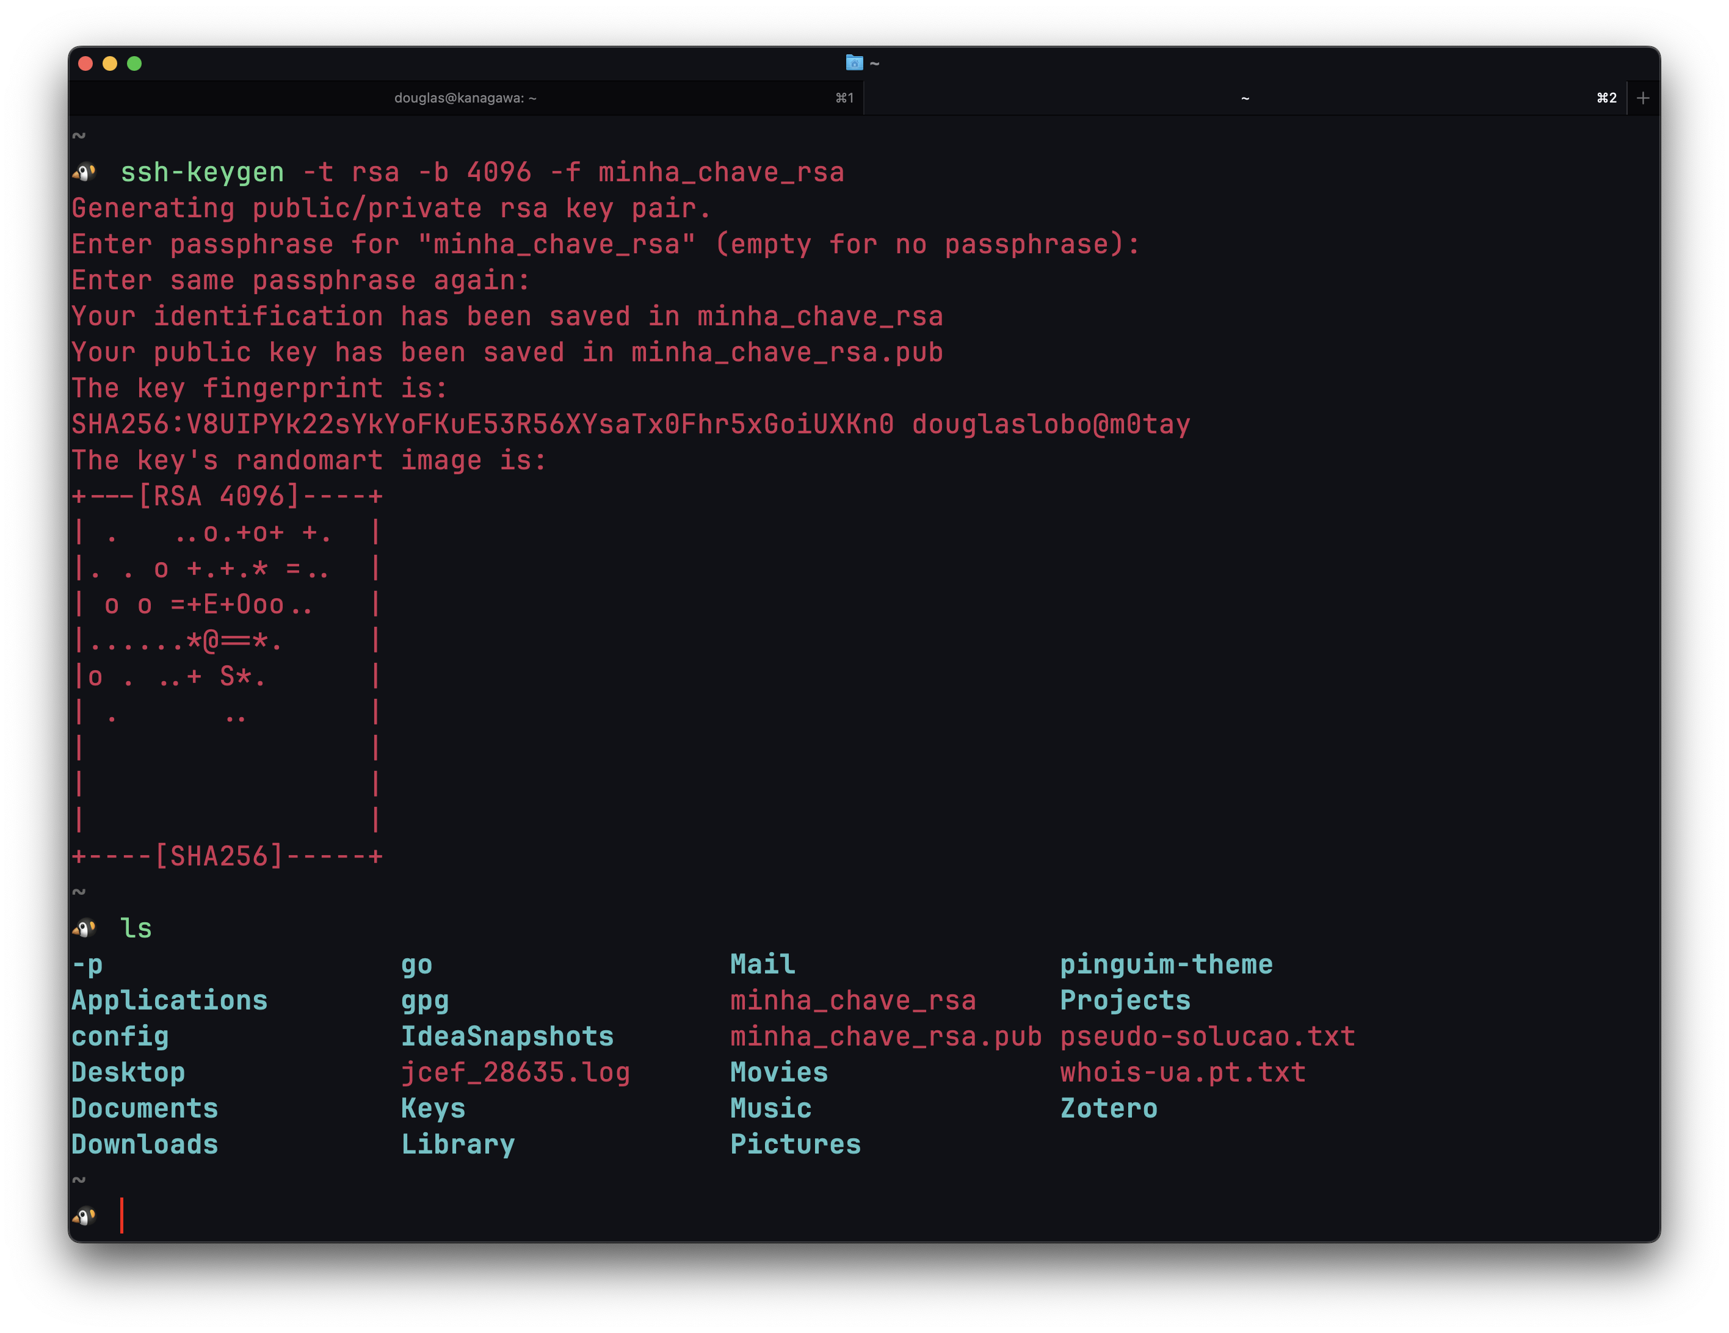

Executando um “cat” para o ficheiro recém-criado “minha_chave_rsa.pub” obtemos

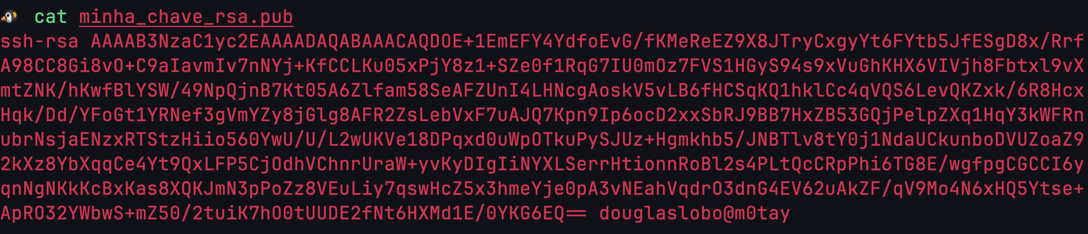

(saliento que estou no meu portátil e o seu nome é m0tay, portanto não no-lo confundamos com o user do meu servidor m0tay@kanagawa).

Agora o professor pede para que copiemos a chave gerada no meu computador para o servidor via SSH através do comando “ssh-copy-id -i minha_chave_rsa.pub utilizador@IP_do_servidor” que para o meu contexto adaptarei para “ssh-copy-id -i minha_chave_rsa.pub douglas@192.168.1.133” e obtemos isso

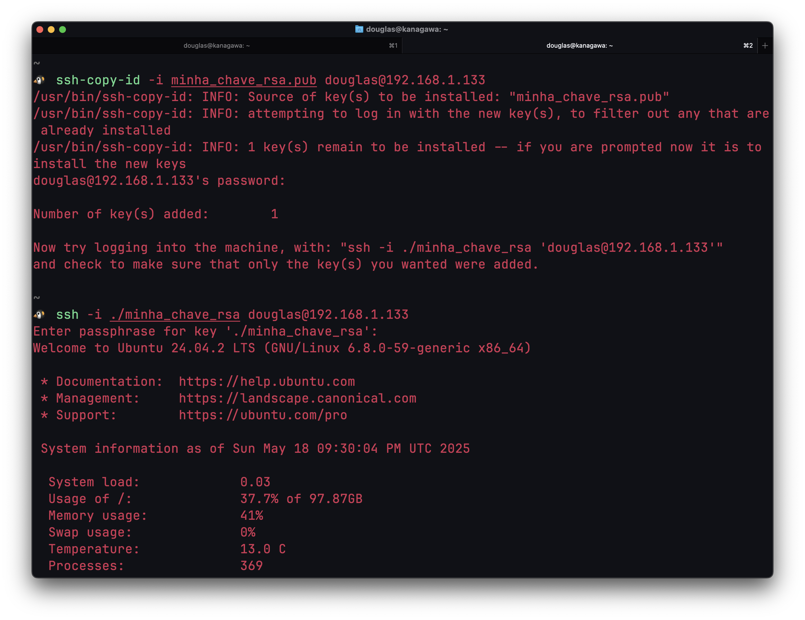seguindo o próximo indicado executei “ssh -i ./minha_chave_rsa douglas@192.168.1.133” onde “-i” permite referir a identidade, isto é, a chave (privada). (Também tentei pelo comando “scp ./minha_chave_rsa.pub douglas@192.168.1.133” e cheguei ao mesmo resultado com sucesso.)

Uma vez dentro do servidor podemos verificar a existência da chave que já estivemos a utilizar:

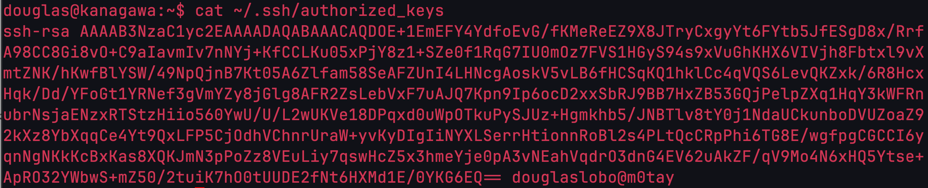

# parte III – SFTP

Com o auxílio de um programinha muito pequeno em ruby preformarei o teste pedido pelo professor; o programa em questão:

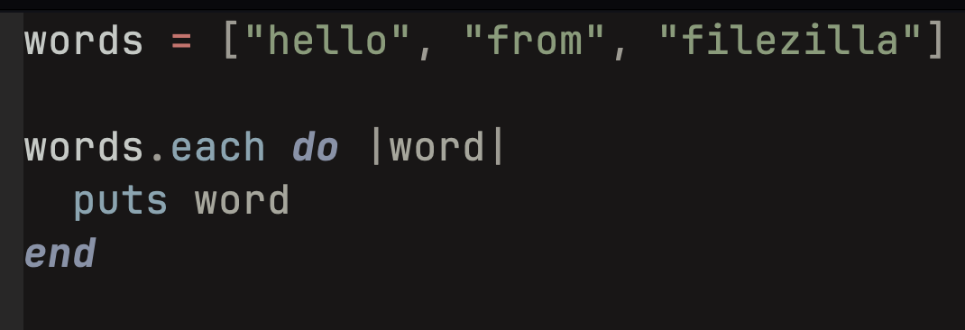

Preenchendo os campos em cima com o hostname, usuário e passe deste adentrei ao servidor por intermédio do FileZilla. Isto permitiu-me ver à direita a estrutura do meu servidor e do usuário pelo qual o adentrei com e os seus ficheiros.

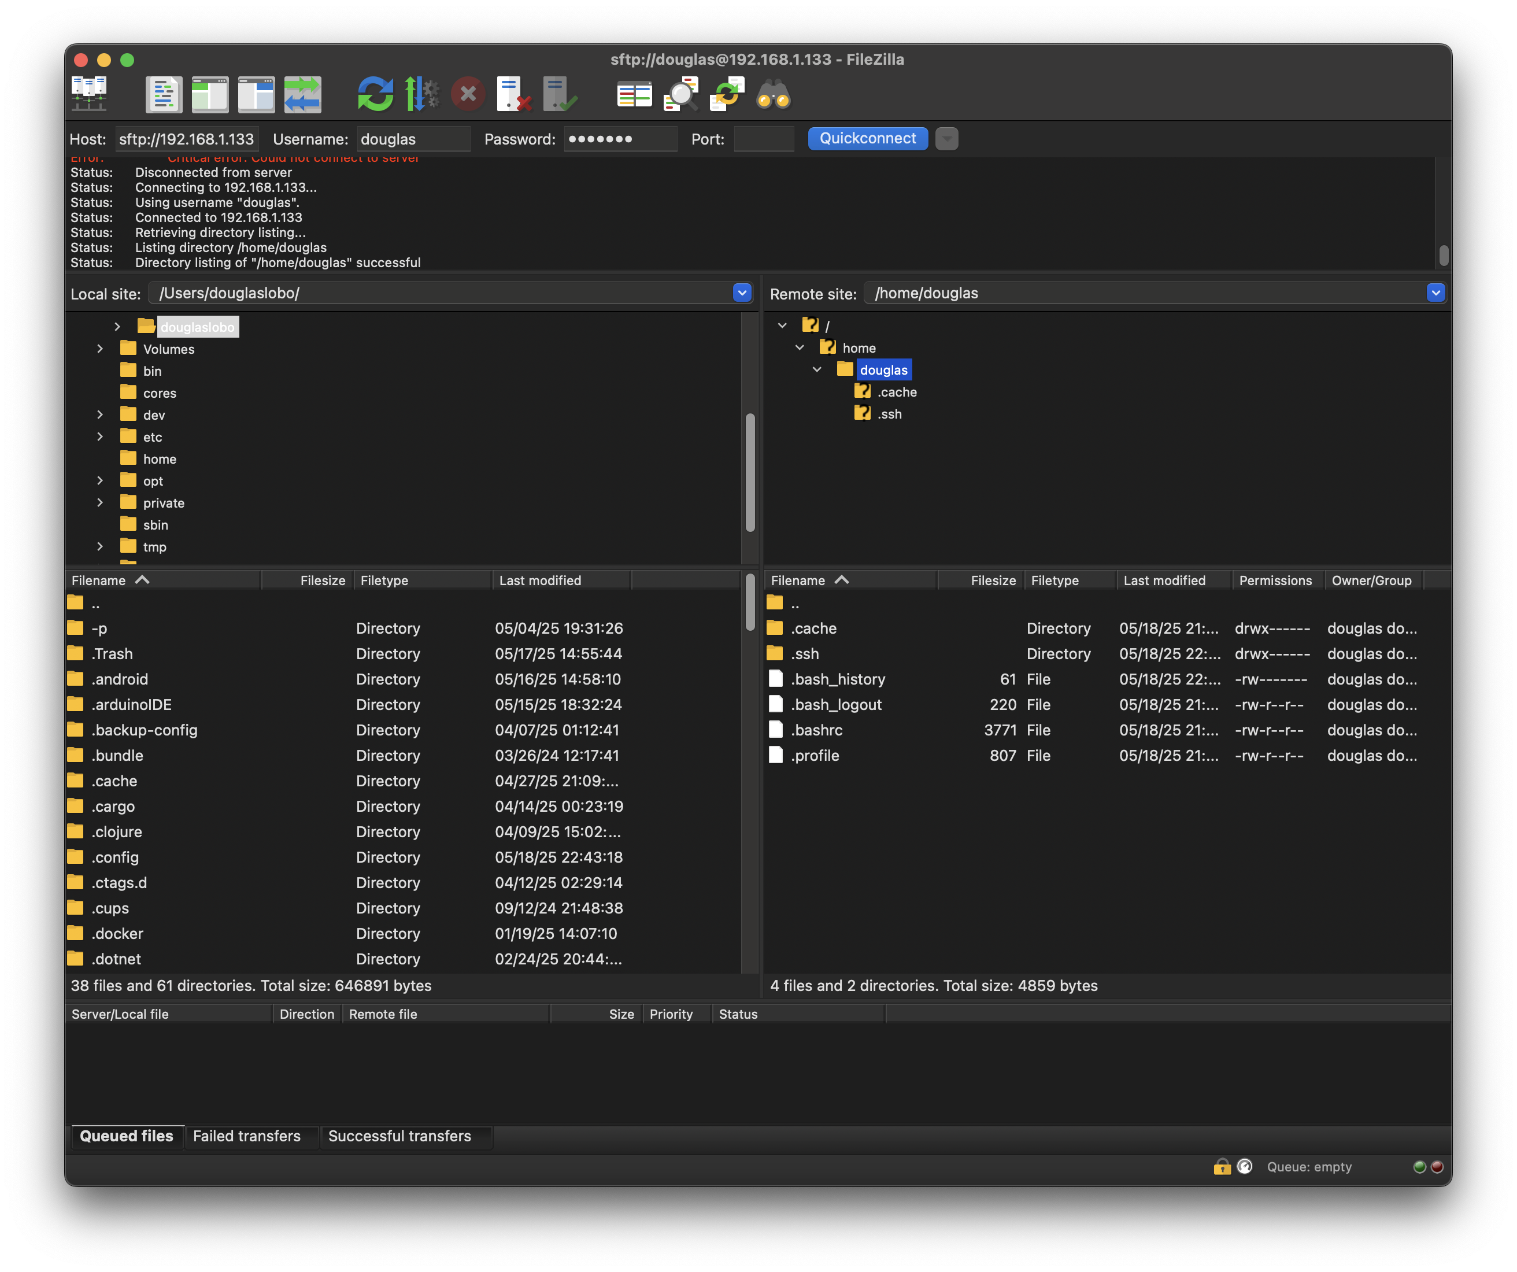

Com o programa anterior “hello.rb” criado pela interface do FileZilla transferi o ficheiro para o servidor arrastando-o:

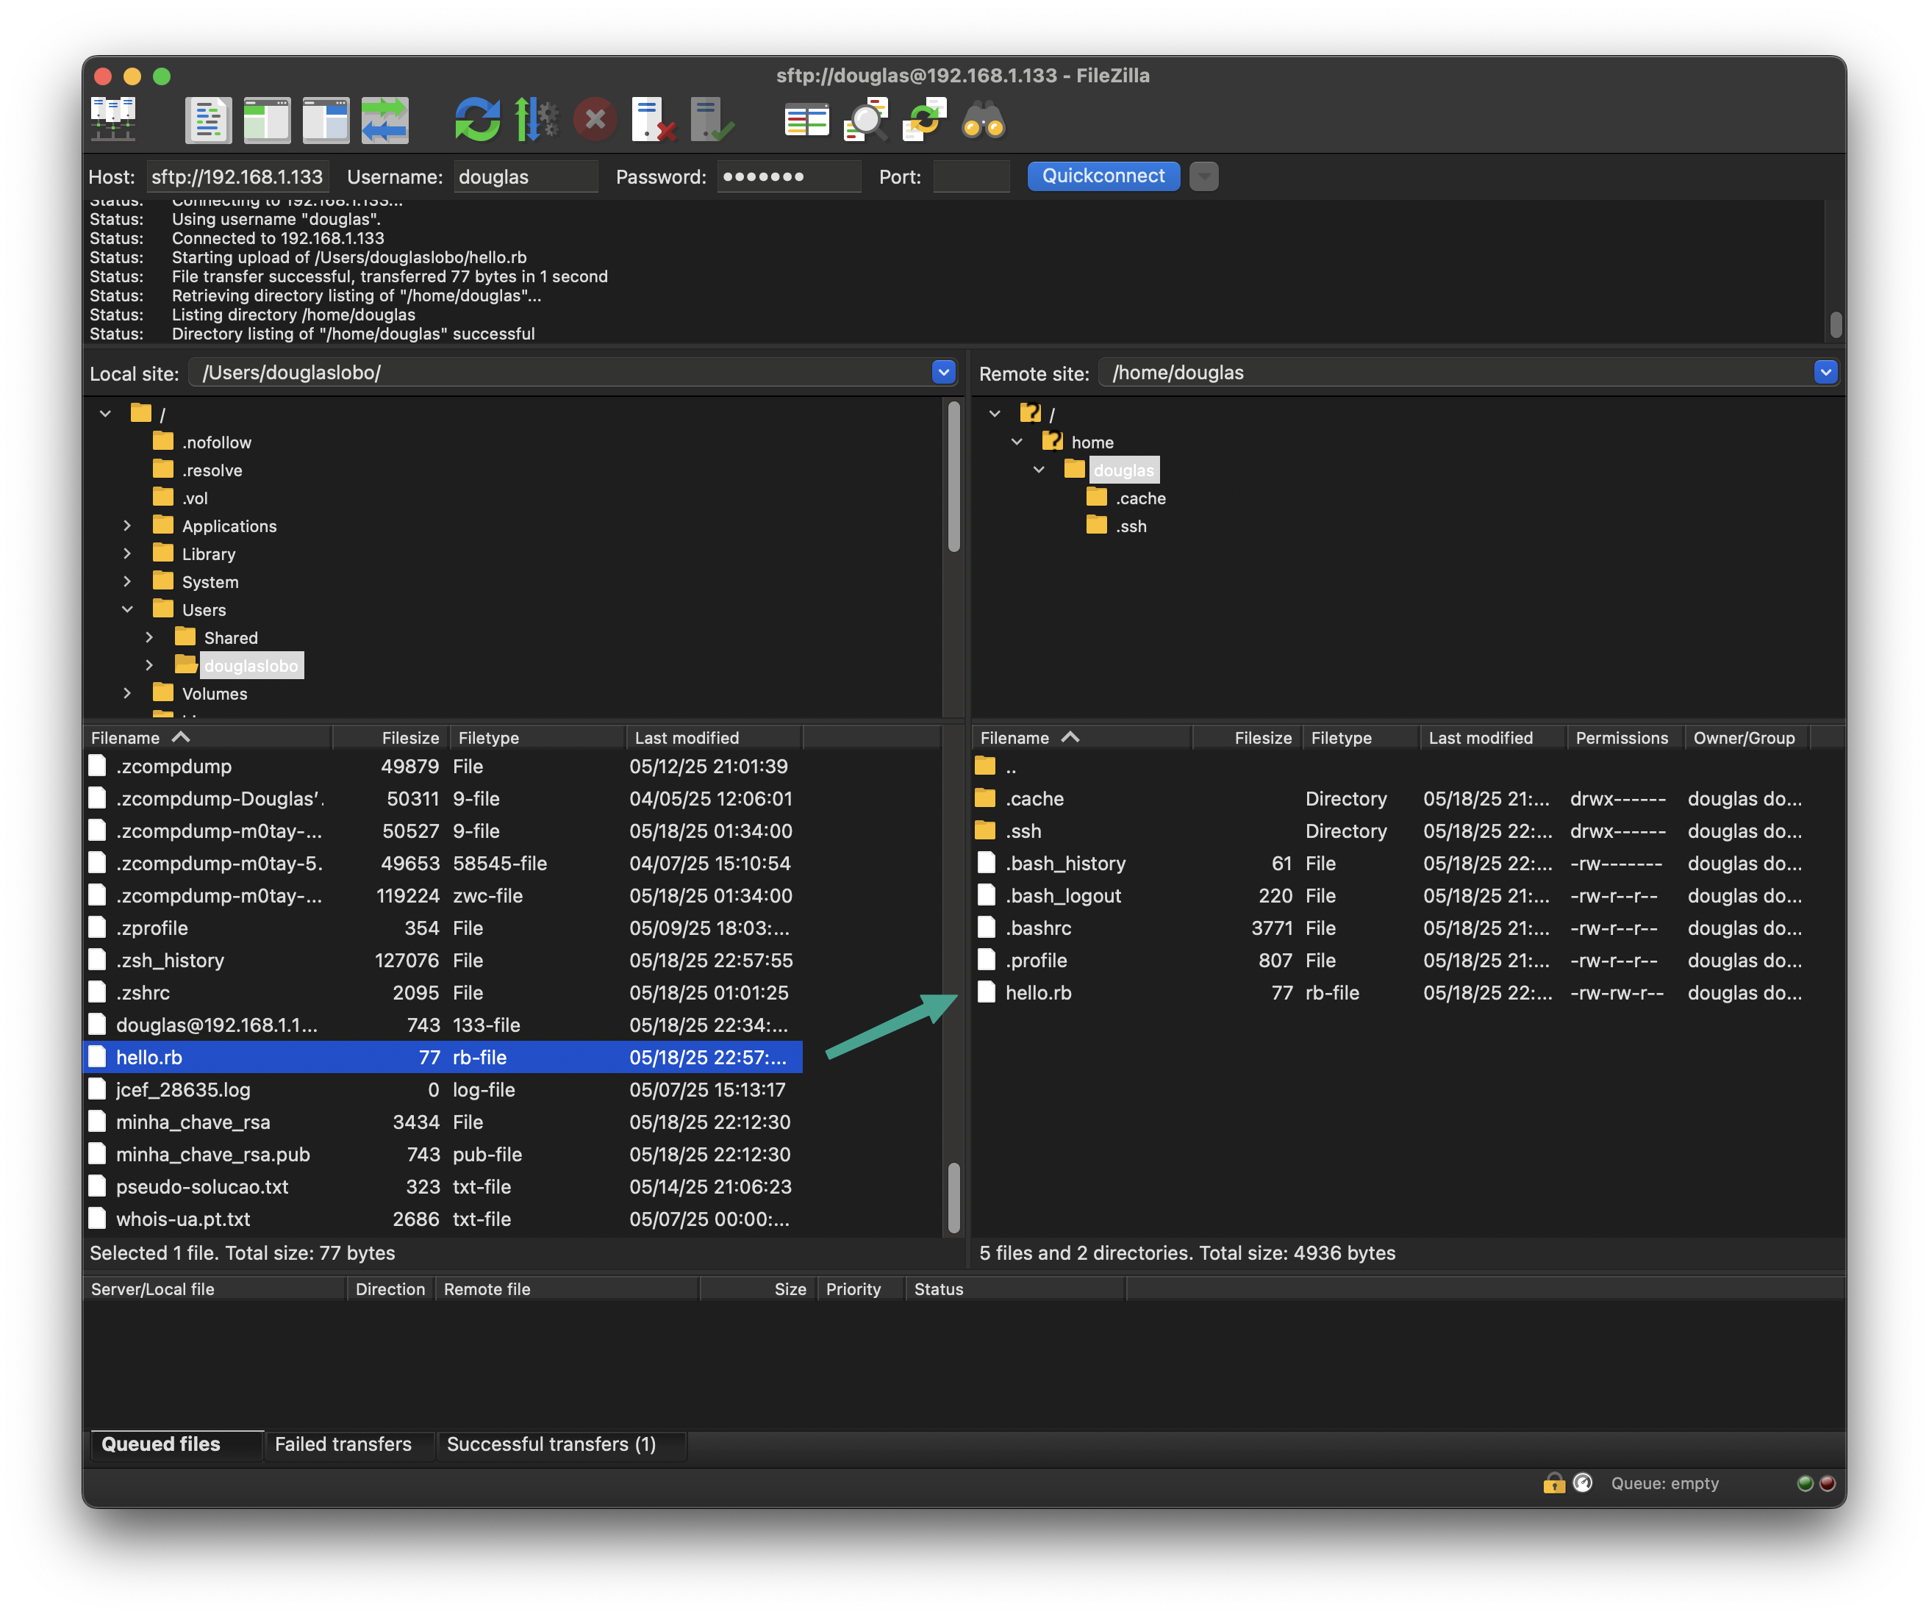

Uma vez dentro do servidor com o ruby previamente instalado pelo comando “sudo apt install ruby -y -qq” rodei um “ls” seguido por “ruby hello.rb” para verificar se o ficheiro foi transferido com sucesso:

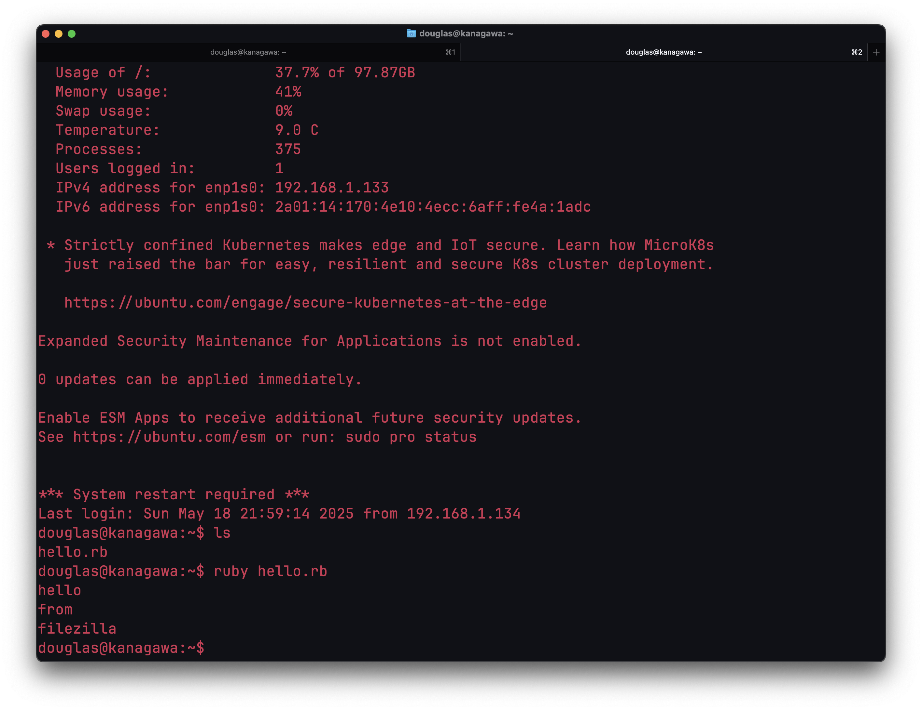

# Parte IV – Firewall

Para esta parte eu proponho o seguinte: a segmentação da rede em diferentes sub-redes para garantir segurança e organização e controle de acessos. Cada rede terá um propósito e será protegida pela firewall que gerirá o tráfego entre elas.

A primeira rede lógica é a rede interna (LAN), usada pelos trabalhadores da entidade. Esta rede inclui computadores, impressoras e servidores internos. Ela permite acesso à interner e aos serviços internos. É uma rede de confiança, mas deve ser protegida contra acessos externos.

A segunda rede é a DMZ (demilitarized zone). Esta rede serve para colocar servidores que devem ser acessíveis a partir da Internet, como por exemplo servidores web, de email ou de VPN. A DMZ está isolada da rede interna, e a firewall deve permitir apenas o tráfego estritamente necessário entre a DMZ e o exterior, bem como entre a DMZ e a LAN.

A terceira rede lógica é a rede Wi-Fi para colaboradores. Esta redes sem fios dá acesso à Internet para os funcionários que usam dispositivos móveis. Ela deve estar separada da rede interna por questões de segurança. A firewall deve impedir o acesso direto desta rede à LAN.

A quarta rede é a rede Wi-Fi para utentes. Esta rede destina-se a dar acesso apenas à Internet, com total isolamento das outras redes. Não deve haver qualquer acesso à rede interna, nem à DMZ, nem à rede de colaboradores. A firewall é responsável por garantir este isolamento.

A firewall atua como ponto central de controle de tráfego. Ela deve ter uma interface para cada rede e regras de filtragem de pacotes que permitam ou bloqueiem o tráfego entre elas. Deve também aplicar NAT para permitir a navegação na Internet a partir das redes internas. Com esta arquitetura, podemos garantir a segurança dos serviços internos, oferecer acesso controlado à Internet, e proteger todos os segmentos de rede contra acessos indevidos.

Para tal efeito, (utilizando o su do meu servidor) encetei por executar o seguinte comando

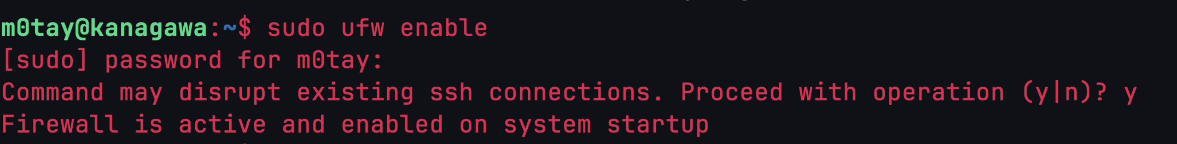

e assim em seguida criei as redes

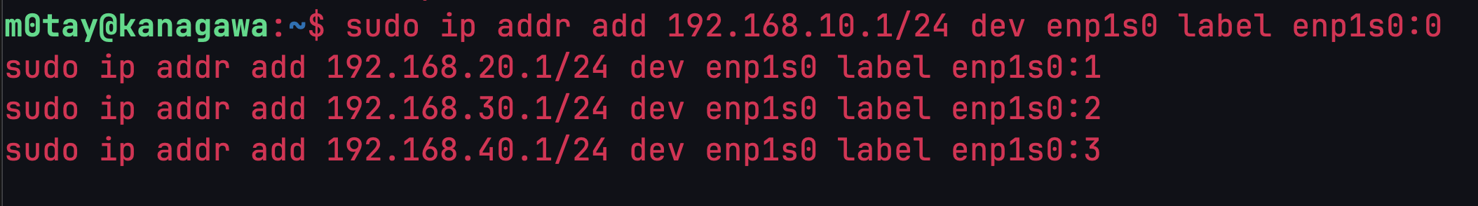

e assim em seguida com o comando “ip a | grep enp1s0” listei as redes recém-criadas:

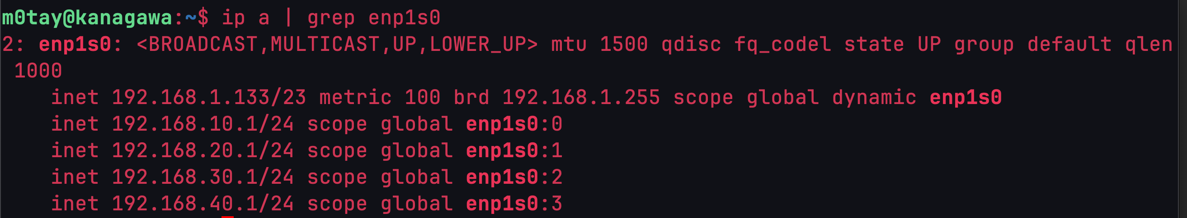

Agora para as regras, comecei com esses comandos utilizando o ufw (uncomplicated firewall)

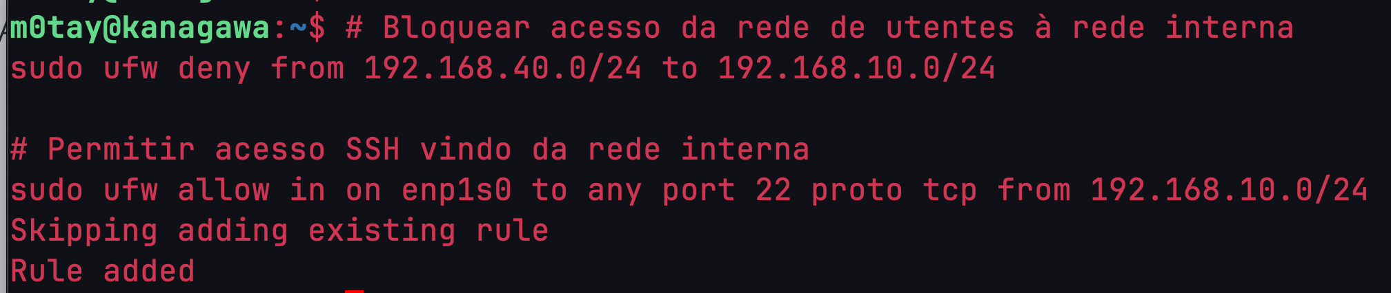

para permitir a rede LAN interna a aceder tudo



definindo como política padrão de bloquear tudo que entra e liberar tudo que sai

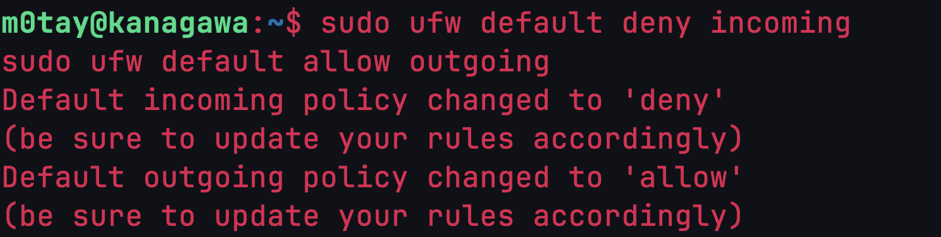

bloquear acesso dos colaboradores e utentes à LAN e DMZ

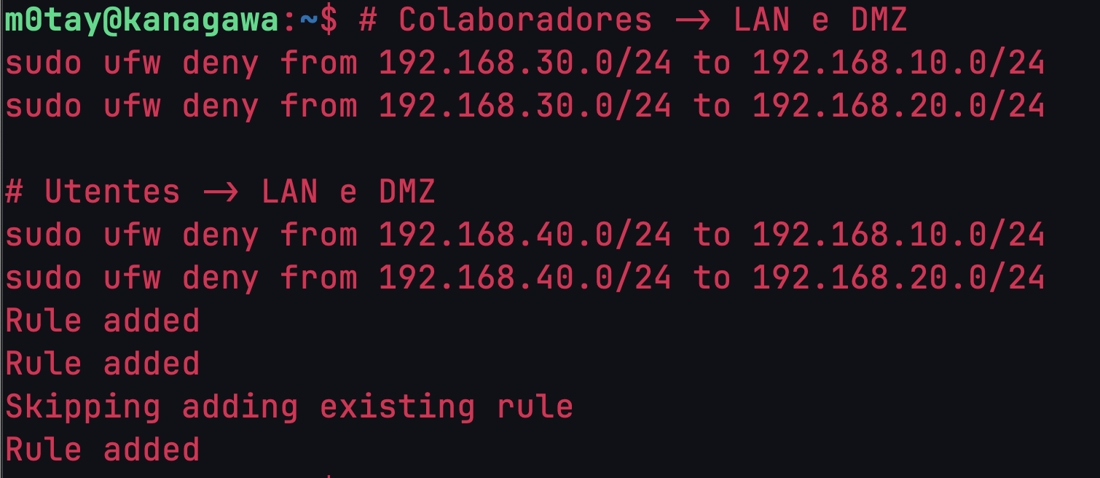

permitir acesso externo aos serviços públicos da DMZ

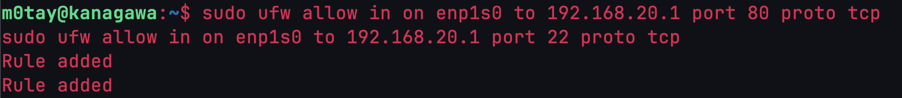

bloquear acesso externo à LAN



assim temos

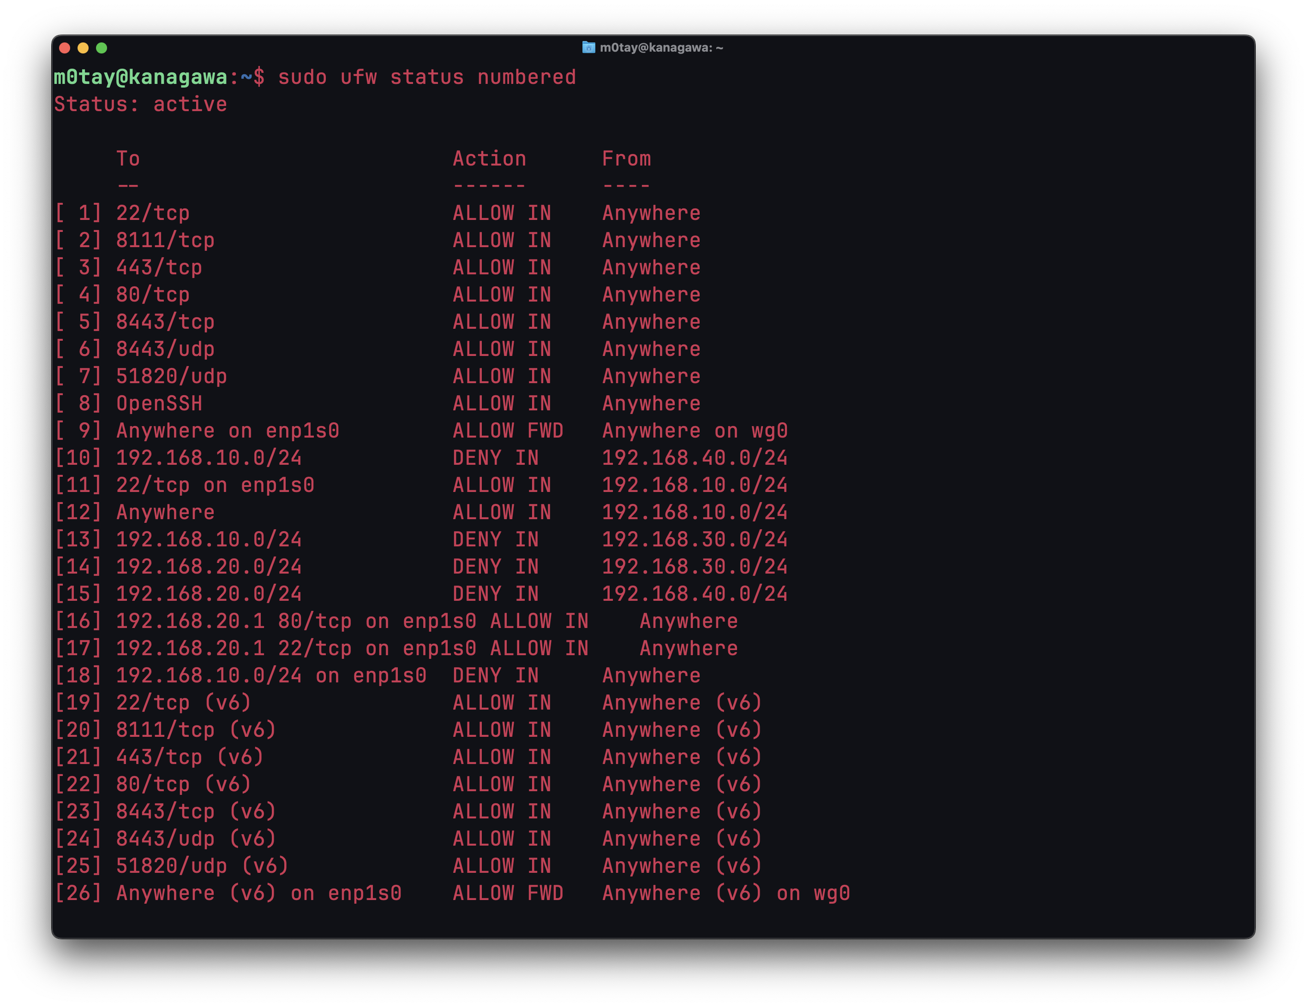

repare nas entradas de 10 a 18 e assim as regras que delineei mais estão agora em vigor na firewall do meu servidor.

Aproveito para mostrar um esquema disto tudo:

